|  |  |  |
| --- | --- | --- |
| **HỘI THÁNH TIN LÀNH VIỆT NAM (MN)**  CHI HỘI TÔ HIẾN THÀNH  **BAN CƠ ĐỐC GIÁO DỤC** |  | *\* Họ và tên: ________________________*  *\* Năm sinh: _________ ĐT: ___________*  *\* Lớp TCN: ________________________* |

**LỜI SỐNG HẰNG NGÀY**

**Bài số**

**27/25**

**Điểm**

⌖**Kinh Thánh: Gióp 31-36.**

⌖**Thời gian:** Từ ngày 06.07.2025 – 13.07.2025

**I. Đọc Kinh Thánh***: Hãy khoanh tròn những đoạn Kinh Thánh quý vị đã đọc xong trong tuần này:*  [**Gióp**](http://kinhthanh.cdnvn.com/doc-kinh-thanh/da/4?v=VI1934#1)  **31, 32, 33,** **34, 35, 36**[**.**](http://kinhthanh.cdnvn.com/doc-kinh-thanh/da/6?v=VI1934#1)

**II. Thực hiện theo yêu cầu của từng câu sau và cho biết địa chỉ đầy đủ, cụ thể**:

**1. Khoanh chọn ý đúng nhất** | Ê-li-hu nổi giận với ba bạn của Gióp, bởi vì họ   
chẳng tìm được lẽ đáp lại, mà lại:

**a.** rủa sả Gióp; | **c.** định tội cho Gióp;

**b.** an ủi Gióp; | **d.** bênh vực Gióp.

* KT __________

**2. Tìm câu Kinh Thánh** có ý nghĩa như [***Thi Thiên 62:12***](https://kinhthanh.httlvn.org/doc-kinh-thanh/thi/62?v=VI1934#12)?

* KT __________

**3. Tìm MỘT câu Kinh Thánh có nhắc đến bốn hình sau. Hình thứ tư là hình gì**?



* Đáp án: . . . . . . . . . . . . . . . . . . . . . . . . . . . . . . . . . . . . . . . . . . . . . . . .  * KT __________

**4. Khoanh chọn ý đúng nhất** | Đức Chúa Trời dùng điều gì để cứu người bị   
hoạn nạn?

**a.** Cánh tay hữu Ngài; | **c.** Quyền năng Ngài;

**b.** Sự hoạn nạn; | **d.** Sự vâng lời của họ.

* KT __________

**5. Khoanh chọn ý đúng nhất** | Ông Gióp mô tả tội ngoại tình như là:

**a.** một tội trọng; | **c.** một ngọn lửa;

**b.** một tội ác; | **d.** Cả ba đều đúng.

* KT __________

**6. Tìm câu Kinh Thánh** có ý nghĩa như [***Lu-ca 6:45***](https://kinhthanh.httlvn.org/doc-kinh-thanh/lu/6?v=VI1934#45)?

* KT __________

**7. Khoanh chọn ý đúng nhất** | Người nào sau đây nói rằng con người là do   
Đức Chúa Trời dựng nên?

**a.** Gióp; | **c.** Cả ba người bạn của Gióp;

**b.** Ê-li-hu; | **d.** Không ai trong số họ.

* KT __________

**8. Khoanh chọn ý đúng nhất** | Ê-li-hu chờ Gióp và ba bạn của Gióp nói xong mới lên tiếng vì:

**a.** là người lễ độ; | **c.** là người nhỏ tuổi nhất;

**b.** không muốn tranh giành; | **d.** không muốn bị định tội.

* KT __________

**9. Khoanh chọn ý đúng nhất** | Ê-li-hu lấy làm tức giận Gióp, bởi vì Gióp:

**a.** rủa sả Đức Chúa Trời;

**b.** không chịu nhận mình phạm tội;

**c.** không đáp lại được câu hỏi của mình;

**d.** tự xưng mình là công-bình hơn là Đức Chúa Trời.

* KT __________

**10. Tìm MỘT câu Kinh Thánh và sắp xếp những hình sau theo thứ tự được nhắc đến:**

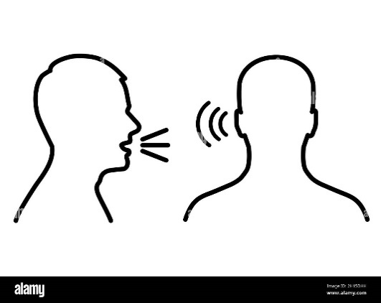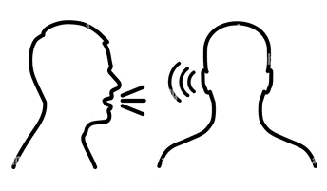

**a**

**b**

**c**

* Đáp án: **1** -  . . . . . | **2** -  . . . . . | **3** - . . . . . . |* KT __________

**THÔNG BÁO**

* **Hạn nộp bài 27/25**: **13.07.2025**. Bài nộp xin bỏ vào thùng Thu bài đọc   
  Lời Sống Hằng Ngày. ***Bài nộp trễ không được tính điểm***. Không tính điểm   
  bài nộp nhiều lần hoặc làm bằng bút chì. Không được viết tắt các danh của   
  Ba Ngôi Đức Chúa Trời.
* Quý tín hữu có thể quét mã QR để tải bài làm, hoặc tải từ link:   
  <https://httltohienthanh.org/co-doc-giao-duc/loi-song-hang-ngay>
* **Nhận bài:** tại lớp Trường Chúa Nhật hoặc bàn Tiếp Tân / phòng Trường Chúa Nhật.
* Mời quý tín hữu tích cực tham gia chương trình này.

**Chương Trình *LỜI SỐNG HẰNG NGÀY***

